“运水高”热泵安装说明
适用于普通热泵系列

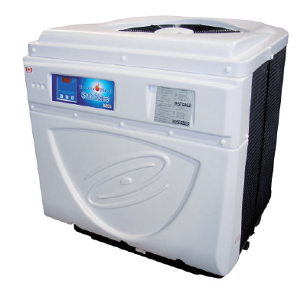

安装说明
安装位置
选择合适的安装位置可减少安装费用，保持最大功效和足够的维修通道。
热泵设计适合室外安装，不宜安装在完全封闭的环境如棚屋、车库等（除非能提供热泵正常运转所需的通风）。热泵排出的冷空气若循环回流到蒸发器管将会大大降低设备加热的能效比。
设备应该尽量靠近泳池的水泵和过滤器安装（3.0米为理想的距离），以减少布管。应尽量减少在管路中使用90度弯头和短径弯头。
将热泵安装在坚固的地基上，最好是混凝土地面或石基上。此处地基同建筑物的地基或墙必须完全分离，以防声音或振动影响到建筑物。地基的尺寸需大于热泵的底座。
“运水高”热泵是让空气从侧面通过蒸发器管后，从设备上部铁栅中排出。所以应从设备前方及周围预留通风与维护的位置。
水管安装
布管次序：水泵/过滤器/热泵/泳池（若安装氯化器，需将其安装在热泵之后，以减少对泳池设备的腐蚀）。关于氯化器与投药器，详情请参看“热泵保养”部分）。推荐使用硬质PVC管，PVC胶粘接。若无硬质PVC管，可用软管和不锈钢夹具。布管工作完成后，运行水泵，检查整个系统是否漏水以及过滤器上压力表的压力是否正常。
三相连接
当安装三相电源热泵时，电工必须根据电线上标签的提示来完成电源连接工作。接线标记为：L1，L2，L3 以及N。
热泵
L1 | 蓝色
L2 | 红色
L3 | 白色
N | 黑色

因中国三相电源线色与澳大利亚标准不一样，可能需要执行上面的操作。
电源连接
标准电源：208/240 伏特-60 赫兹-1 相
选择电源：208/240 伏特-50 赫兹-1 相
380/4200 伏特-50/60 赫兹-3 相
200/230 伏特-50/60 赫兹-3 相
接地电线必须与电控箱及热泵接地相连接，安装不正确可能会引起火灾、触电，对人身财产造成伤害。

